**Universidad De Guadalajara**

*Centro Universitario De Ciencias Exactas E Ingenierías*

Seminario de Solución de problemas de inteligencia artificial



**Proyecto Final**

Correlación cruzada normalizada

**Alumno:**

David Kiyoshi Garcia Azano

**Profesor:**

M.C José de Jesús Hernández Barragán

Guadalajara, Jalisco a 23 de noviembre de 2018

# Introducción

Uno de los principales problemas que aparecen en teledetección es la integración de datos a partir de imágenes de distinta resolución espacial.

En procesamiento de señales, la correlación cruzada (o a veces denominada "covarianza cruzada") es una medida de la similitud entre dos señales, frecuentemente usada para encontrar características relevantes en una señal desconocida por medio de la comparación con otra que sí se conoce. Es función del tiempo relativo entre las señales, a veces también se la llama producto escalar desplazado, y tiene aplicaciones en el reconocimiento de patrones y en criptoanálisis.

El objetivo de la correlación cruzada normalizada (NCC) es un método que se utiliza para medir la similitud entre dos imágenes.

# Objetivos

Resolver la detección de plantillas utilizando la ecuación NCC utilizando plantillas considerando las siguientes restricciones en el espacio de búsqueda:

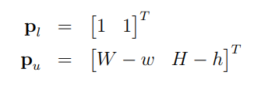

Donde W y H son el ancho y alto de la imagen, y w y h son el ancho y el alto de la plantilla, respectivamente.

Se propone utilizar algún algoritmo de optimización evolutivo para resolver el problema de detección de plantillas (TM).

Cada individuo de la población calculara la medida de similitud utilizando la función NCC como función objetivo.

# Metodología

El método NCC consiste en analizar la plantilla o imagen de muestra a comparar sobre la imagen objetivo y medir en cada desplazo el grado de similitud, para esto utilizamos:

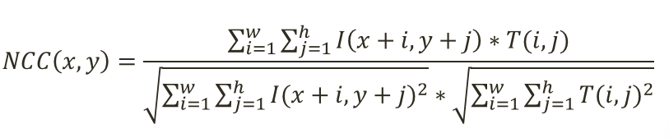

El valor de NCC (x,y) se encuentra dentro del rando [-1.0, 1.0], donde el 1.0 indica que la plantilla T y la imagen I son iguales.

## Implementación método tradicional

A continuación, explicare como aplicar el método NCC en código de MATLAB, lo primero es cargar las 2 imágenes necesarias para trabajar, la primera que deberá ser la imagen a comparar (img) y la segunda la imagen que debe ser encontrada (plantilla) a estas se les tiene que hacer un tratamiento especial para convertirlas a escala de grises ya que así es más fácil encontrar las similitudes.

Seguido deberemos obtener el ancho y alto de las imágenes cargadas, consecuentemente deberemos tener 2 variables de control o un vector (a elección del programador) **xp** y **yp** estos establecen el límite de la imagen en tamaño de pixeles (alto y ancho).

La function objetivo f es igual a la function NCC, es decir cada individuo calcula el fitness evaluando el NCC en su posicion, se propone penalizar aquellos individuos que salgan del espacio de trabajo como sigue:

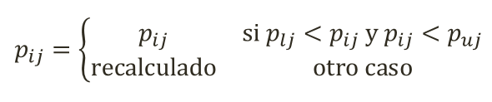

Donde I representa al individuo y j la dimension.

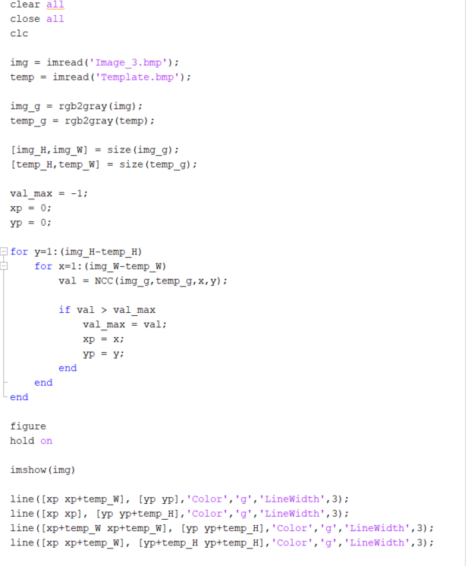

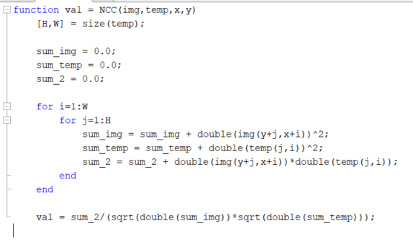

## Implementación algoritmo evolutivo

El algoritmo de evolución diferencial (DE) es un algoritmo evolutivo de optimización, inspirado en la inteligencia colectiva del proceso de evolución.

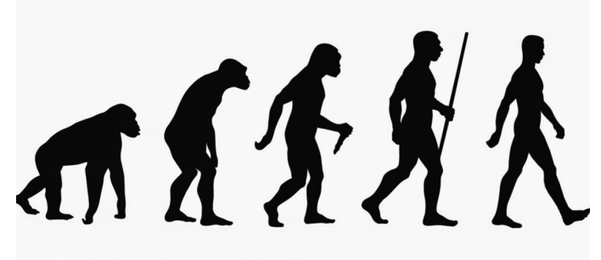

DE se caracteriza por tener una población de individuos y utilizar las operaciones de mutación, recombinación y selección como mecanismo para mejorar sus individuos en cada generación.

El algoritmo comienza con la inicialización aleatoria de la posición X de los individuos i ¡ 1,2,3…,N en la generación t donde N es el total de individuos en la población. Cada individuo X representa una solución potencial.

Por cada individuo se crea un vector mutado utilizando:

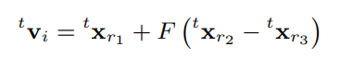

Donde:

* son numero aleatorios tal que
* es un factor que controla la amplificación de la diferencia

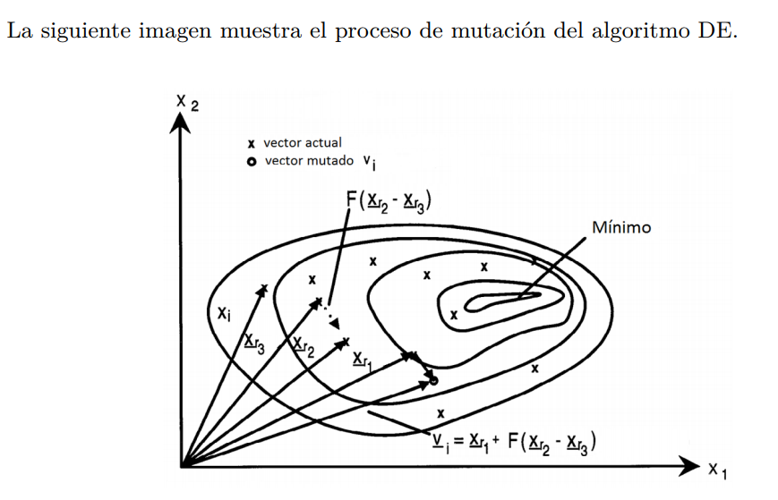

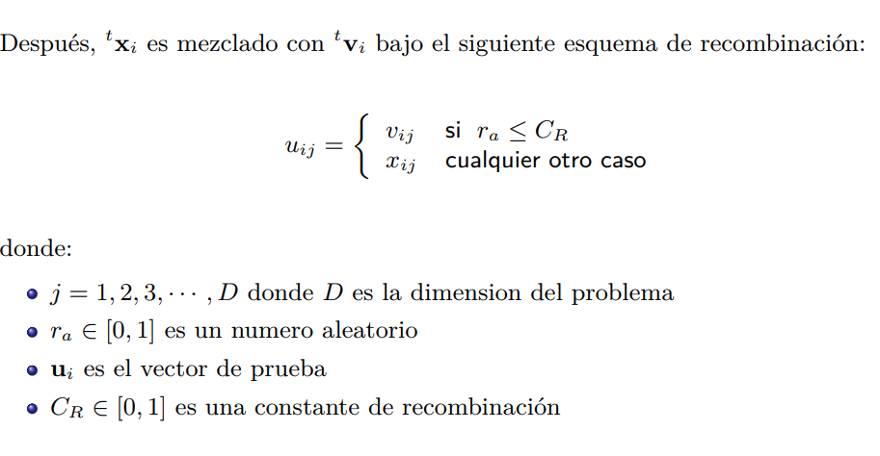

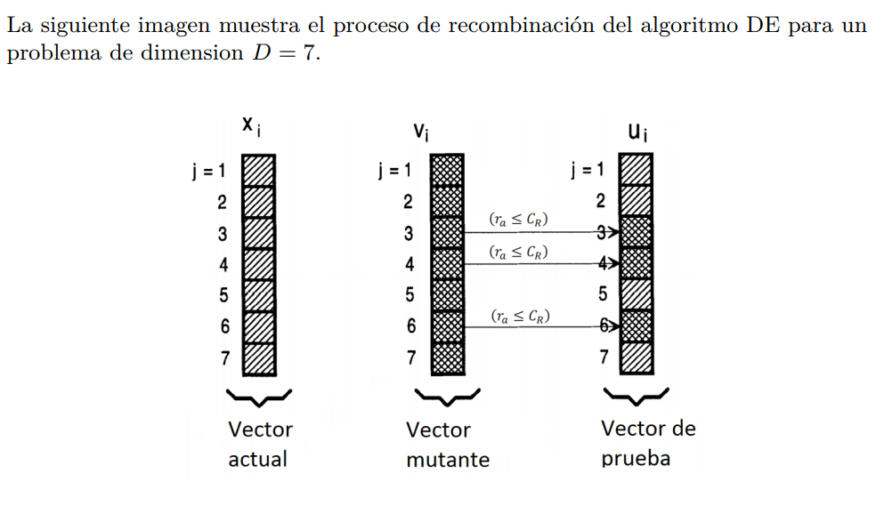

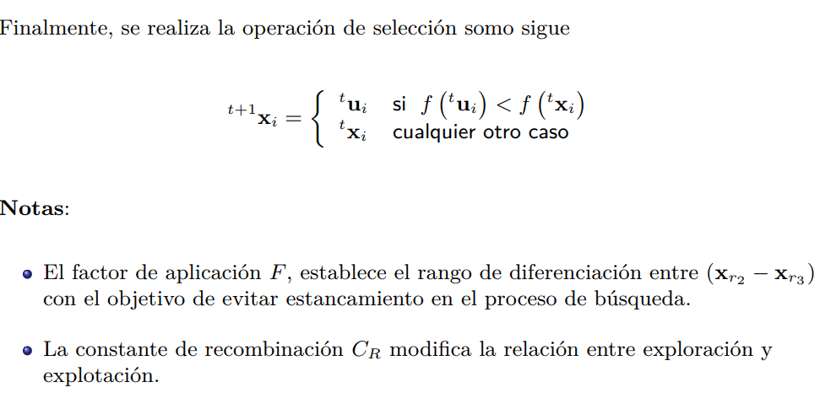

## Resultado

Esta es la plantilla utilizada:



Y las 3 imágenes a comparar con el NCC y DE:

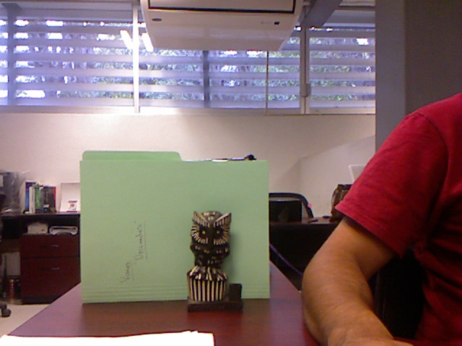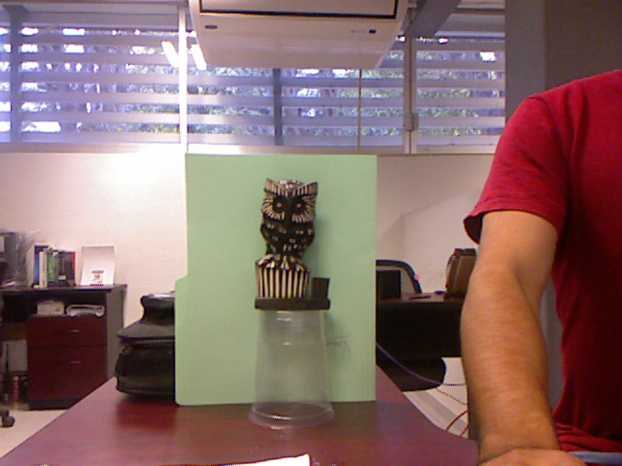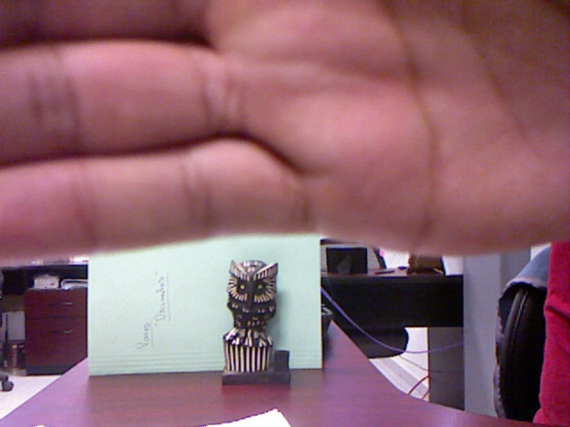

Como podemos observar el código fue ejecutado correctamente y el resultado el esperado.

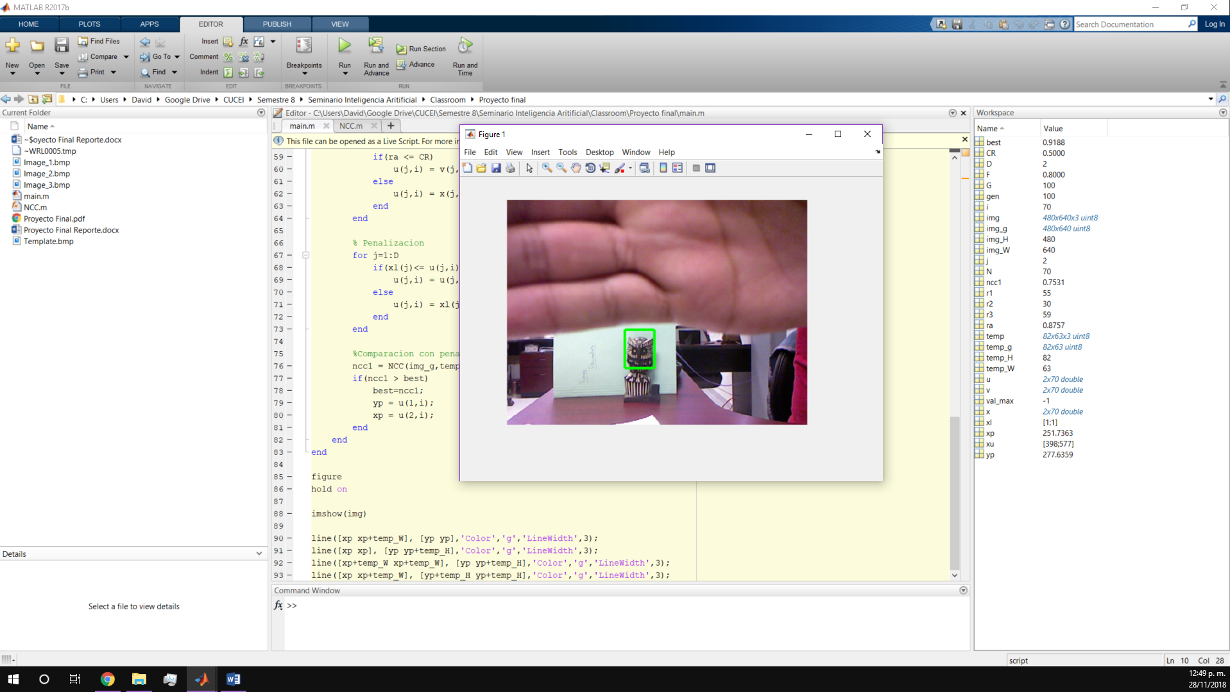

# Conclusiones

El proyecto fue retador, aunque el profesor nos previó del algoritmo clásico de NCC fue todo un reto aplicar Evolución Diferencial ya que no entendía como mandar el best de toda una generación pero gracias a la ayuda de mis compañeros y el profe pude terminar.

**Referencias**

1. Congreso nacional deteledeteccion. Tecnicas de correclacion cruzada en el registrado de imagines de diferente resolucion espacial.